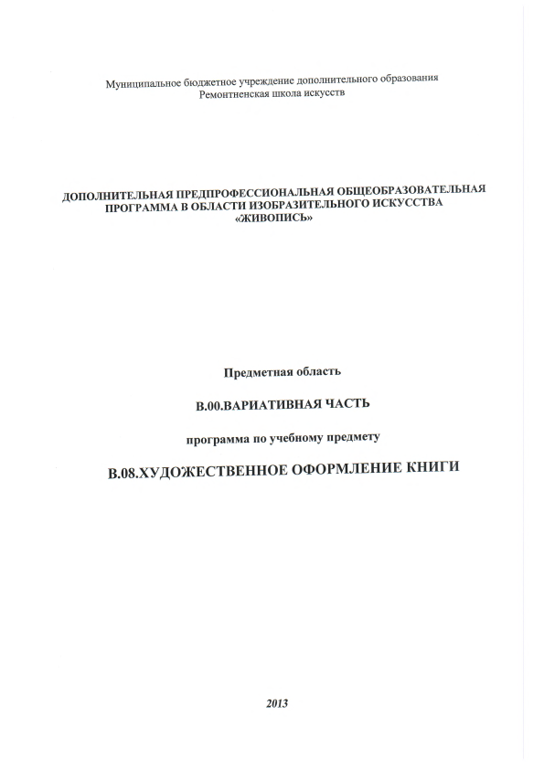

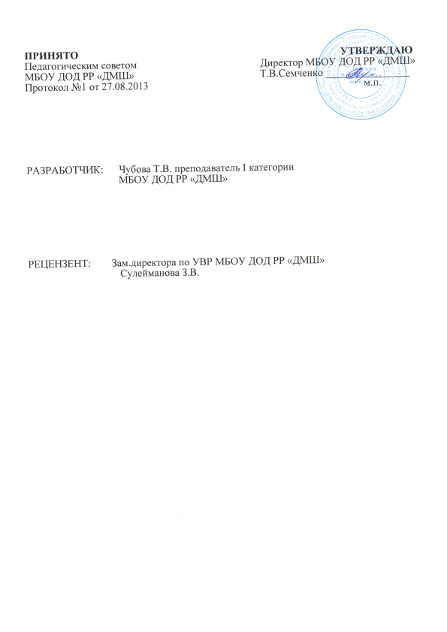

**ПОЯСНИТЕЛЬНАЯ ЗАПИСКА.** «Художественное оформление книги». 2 класс. (1-й год)

Характеристика учебного предмета, его место

и роль в образовательном процессе

Программа учебного предмета «Художественное оформление книги» разработана на основе «Рекомендаций по организации образовательной и методической деятельности при реализации общеразвивающих программ в области искусств», направленных письмом Министерства культуры Российской Федерации от 21.11.2013 №191-01-39/06-ГИ. а также с учетом многолетнего педагогического опыта в области изобразительного искусства в детских школах искусств.

Учебный предмет «Художественное оформление книги» дает возможность расширить и дополнить содержание образовательных программ в области изобразительного искусства, данный вид деятельности востребован у детей, так как имеет практико-ориентированную направленность.

Программа ориентирована на повышение уровня грамотности учащихся в области изобразительного искусства, развитие эстетического вкуса, на создание произведений, отражающих творческую индивидуальность, духовный мир детей и подростков.

Уровень творческого потенциала у ребенка зависит от того, развито ли у него воображение, образное восприятие. Книга - одно из первых произведений искусства, с которым знакомятся дети. Основной задачей педагога является ознакомление учащихся с художественно-выразительными средствами книжной графики, повышение уровня художественного восприятия учащихся, формирование интереса и желания не только рассматривать иллюстрации, но и самим рисовать их.

Особенностью данной программы является знакомство детей с искусством грамотного оформления книги. Освоение программы дает практические знания по созданию книжной иллюстрации, простых по форме обложки, форзаца, графики малых форм.

Программа составлена в соответствии с возрастными возможностями и учетом уровня развития детей.

Срок реализации учебного предмета

Учебный предмет «Художественное оформление книги» реализуется при 3-летнем сроке обучения. Продолжительность учебных занятий с первого по третий годы обучения составляет 35 недель в год.

Форма проведения учебных занятий

Занятия проводятся в мелкогрупповой форме, численность учащихся в группе от 4 до 10 человек. Мелкогрупповая форма занятий позволяет преподавателю построить процесс обучения в соответствии с принципами дифференцированного и индивидуального подходов.

Цели учебного предмета

Целью учебного предмета «Художественное оформление книги» является овладение знаниями и представлениями об искусстве книжной графики, формирование практических умений и навыков, развитие творческой индивидуальности учащегося, обеспечение развития творческих способностей подрастающего поколения, формирование устойчивого интереса к творческой деятельности.

***Задачи учебного предмета***

Задачами учебного предмета являются:

* изучение композиции в книжной графике;
* изучение различных графических техник и приемов работы;
* формирование посредством книжной графики духовной культуры учащихся и потребности их общения с искусством;
* развитие творческой индивидуальности учащегося, его личностной свободы в процессе создания художественного образа в книжной графике;
* развитие зрительной памяти и способности к изучению материальной культуры, представления и воображения детей.

Методы обучения

Для достижения поставленной цели и реализации задач предмета используются следующие методы обучения:

* словесный (объяснение, беседа, рассказ);
* наглядный (показ, наблюдение, демонстрация приемов работы);
* практический;
* эмоциональный (подбор ассоциаций, образов, художественные впечатления).

Описание материально-технических условий реализации учебного предмета

Каждый учащийся обеспечивается доступом к библиотечным фондам и фондам аудио и видеозаписей школьной библиотеки. Во время самостоятельной работы учащиеся могут пользоваться интернетом для сбора дополнительного материала по изучению предложенных тем.

Библиотечный фонд укомплектовывается печатными, электронными изданиями, учебно­методической литературой по искусству книжной графики.

Кабинет должен быть просторным, светлым, оснащенным необходимым оборудованием, удобной мебелью, наглядными пособиями.

Календарно-тематическое планирование. «Художественное оформление книги». 2класс.

|  |  |  |  |  |  |
| --- | --- | --- | --- | --- | --- |
| № | | Дата | Тема занятия | К- во | |
| **Раздел № 1. Книжная графика как вид искусства и ее выразительные средства** | | | | | |
| 1.  2. | | 06.09  13.09 | **Тема 1.1. Беседа о книжной графике.**  Знакомство с творчеством художников-иллюстраторов детской книги.  *Сам.работсг.* собрать информацию по теме с исп. дополнительной литературы. | 2 | |
| **Раздел № 2.** | | | **Стилизация в книжной графике.** |  | |
| о  3.  4.  5.  6.  7.  8.  9.  10.  11.  12.  13.  14.  15.  16.  17.  18.  19.  20.  21.  22. | | 20.09  27.09 04.10 11.10 18.10 25.10  08.11 15.11 22.11 29.11 06.12 13.12  20.12 27.12 17.01  24.01 31.01 07.02 14.02 21.02 | **Тема 2.1. Изображение предмета и его стилизация (одушевление).**  Познакомить с понятием «Стилизация».  **Тема 2.2. Герои сказок или басен.**  Выбор сказки народов мира или басню И.А.Крылова.  Изображение животных, героев сказок или басен, одетых в костюмы.  Изображение животных, героев сказок или басен, одетых в костюмы. Изображение животных, героев сказок или басен, одетых в костюмы. Изображение животных, героев сказок или басен, одетых в костюмы. **Тема 2.3. Изображение человека. Образ литературного героя.**  Выбор сказки и отрывка со словесным описанием героя.  Выбор сказки и отрывка со словесным описанием героя.  Выполнение эскиза.  Изображение литературного героя сказок Ивана Царевича  Изображение литературного героя сказок Василису Прекрасную Изображение литературного героя сказок Бабу Ягу.  **Тема 2.4. Стилизация пейзажа.**  Стилизовать пейзаж средствами графики.  Использовать плоскостное изображение пейзажа в три цвета.  Зарисовки необходимых для композиции элементов пейзажа.  **Тема 2.5. Стилизация интерьера.**  Стилизовать интерьер средствами графики.  Плоскостное изображение интерьера в три цвета.  Зарисовки элементов интерьера: стол, стул, шкаф и др.  Зарисовки элементов интерьера: стол, стул, шкаф и др.  Зарисовки элементов интерьера: стол, стул, шкаф и др. | 1  5  6  3  5 | |
| **Раздел 3. Шрифт и орнамент в книге.** | | | | 1 | |
| 23. | 28.02 | | **Тема 3.1. Беседа «Зачем нужен декоративный шрифт в книге».**  Рассказ о разных шрифтах. Значение шрифта в книжной графике. | 2 |
| 24. | 06.03 | | Скопировать заголовок из детской книги (по выбору). |  |
|  |  | | **Тема 3.2. Образность шрифта.** | 4 |
| 25. | 13.03 | | Знакомство с различными фактурами. |  |
| 26. | 20.03 | | *Самостоятельная работа-,* выполнить различные фактуры; мех. |  |
| 27. | 03.04 | | *Самостоятельная работа-,* выполнить различные фактуры; дерево. |  |
| 28. | 10.04 | | *Самостоятельная работа:* выполнить различные фактуры: камень. |  |
|  |  | | **Тема 3.3. Творческая работа (зачет). Шрифтовая композиция.** | 4 |
| 29. | 17.04 | | Выполнение эскиза. |  |
| 30. | 24.04 | | Творческая работа . Шрифтовая композиция с использованием орнамента. |  |
| з 1. | 08.05 | | Гворческая работа. Шрифтовая композиция с использованием орнамента. |  |
| 32. | 15.05 | | Творческая работа (зачет). Шрифтовая композиция с использованием орнамента. |  |

После завершения первого года обучения учащиеся:

* знают основы книжной графики;
* владеют приемами стилизации предметов, животных, пейзажа, интерьера;
* умеют создавать образ литературного героя;
* знают значение шрифта в книжной графике, виды шрифтов;
* умеют создавать образность в шрифте;
* умеют работать с орнаментом.

1. **ФОРМЫ И МЕТОДЫ КОНТРОЛЯ. КРИТЕРИИ ОЦЕНОК**

*Аттестация: цели, виды, форма, содержание*

Контроль знаний, умений и навыков учащихся обеспечивает оперативное управление учебным процессом и выполняет обучающую, проверочную, воспитательную и корректирующую функции.

Промежуточный контроль успеваемости учащихся проводится в счет аудиторного времени, предусмотренного на учебный предмет в виде зачета по окончании каждого года. Оценки ученикам могут выставляться и по окончании четверти. Преподаватель имеет возможность по своему усмотрению проводить текущие просмотры по разделам программы (текущий контроль).

Итоговая аттестация в третьем классе проводится в форме просмотра итоговых композиций.

Итоговая композиция предполагает создание работы, связанной единством замысла. Итоговая композиция демонстрирует умения реализовывать свои замыслы, творческий подход в выборе решения, умение работать с подготовительным материалом, эскизами, этюдами, набросками, литературой.

Тему итоговой композиции каждый учащийся выбирает сам, учитывая свои склонности и возможности реализовать выбранную идею в серии графических листов, составляющих макет книги, связанных единством замысла и воплощения.

Итоговая композиция может быть выполнена в любой графической технике. Работа рассчитана на второе полугодие выпускного класса. Итоговая аттестация проводится в форме просмотра-выставки.

Критерии оценок

По результатам текущей, промежуточной и итоговой аттестации выставляются оценки: «отлично», «хорошо», «удовлетворительно».

5 (отлично) - ученик самостоятельно выполняет все задачи на высоком уровне, его работа отличается оригинальностью идеи, грамотным исполнением, творческим подходом.

4 (хорошо) - ученик справляется с поставленными перед ним задачами, но прибегает к помощи преподавателя. Работа выполнена, но есть незначительные ошибки.

3 (удовлетворительно) - ученик выполняет задачи, но делает грубые ошибки (по невнимательности или нерадивости). Для завершения работы необходима постоянная помощь преподавателя.

1. **СПИСОК ЛИТЕРАТУРЫ И СРЕДСТВ ОБУЧЕНИЯ**

Список методической литературы

Алямовская А., Лазурский В. // Сборник «Искусство книги». 1971: №7

Арнхейм Р. Искусство и визуальное восприятие. М., Прогресс, 1974

Большаков М.В. Декор и орнамент в книге. М.. Книга, 1990

Голубева О.Л. Основы композиции. М., Издательский дом искусств. 2004

Зорин Л. Эстамп. Руководство по графическим и печатным техникам. М.. Книга. 1995

Кибрик Е.А. Объективные законы композиции в изобразительном искусстве. Ж. «Вопросы философии» 1966: №10

Прокопенко Л.И. Каллиграфия для всех. М., Искусство книги, 1970

Фаворский В.А. Художественное творчество детей в культуре России первой половины 20 века.

М.: Педагогика, 2002

Фаворский В.А. О композиции. // «Искусство»: 1983: №1-2

Фаворский В.А. Об искусстве, о книге, о гравюре. М., Книга. 1986

ЧихольдЯн. Облик книги. М., «Искусство», 1963

Список учебной литературы

1. Бесчастнов Н.П. Изображение растительных мотивов. М.. Гуманитарный издательский центр «Владос», 2004
2. Бесчастнов Н.П. Графика пейзажа. М., Гуманитарный издательский центр «Владос», 2005
3. Бесчастнов Н.П. Черно-белая графика. М., Гуманитарный издательский центр «Владос», 2002
4. Сокольникова Н.М. Художники. Книги. Дети. М., Конец века, 1997